**リサイクル**

**プラザ**

**宮の沢**

**施設見学のご案内**

**楽しくごみ減らしを学びましょう♪**

|  |
| --- |
| **主　な　内　容**  **見学時間は15分～90分程度（希望内容・人数によって異なります）**  **以下を組み合わせてお申込みください。** |
| 1. **館内見学（**15分～30分**）**   館内を回りながら、リサイクルプラザの活動や、その目的などについて、職員がご案内します。※館内の展示内容は日程により異なります。  1日～15日  リユース家具・自転車の展示をご覧いただけます。←オススメ♪  16日～23日、月末  家具の引き渡しや準備日にあたるため、展示品はあまりありません。  24日～月末前日の15時まで　「エコ広場」を開催。  エクスチェンジ（洋服の交換会）などの様子をご覧いただけます。 |
| **②ごみ分別ゲーム（**30分～※人数で変動）  「これは燃やせるごみ？それとも燃やせないごみ？それとも？」  「傘」、「長靴」・・・など、ごみの名前が書かれたカードを掲示板に分けて貼っていきます。楽しみながら、ごみの区分と出し方が学べます。 |
| ③DVD鑑賞（20分）  DVD「始めよう！ごみ減らしとリサイクル！」を鑑賞。  出されたごみが、どのようにリサイクルされているかを紹介。選別施設やリサイクル工場の映像から、リサイクルの流れがよくわかります。 |
| 見学にあたって  ●開館時間10時～18時  ●休館日：毎週月曜日・年末年始（月曜が祝日の場合は翌平日）  ●館内でイベントを開催している場合など、ご希望の日程での見学が難しい場合、別の日程を調整させていただきます。  ●見学1か月前までにお申し込みください。  **団体でお申込みの方へ**  ●5０人以上の場合、グループに分かれて見学していただく場合があります。  ●DVD鑑賞とごみの分別ゲームは、ちえりあ館内の部屋を借りて行います。  ●大型バス専用の駐車場はありません。 |

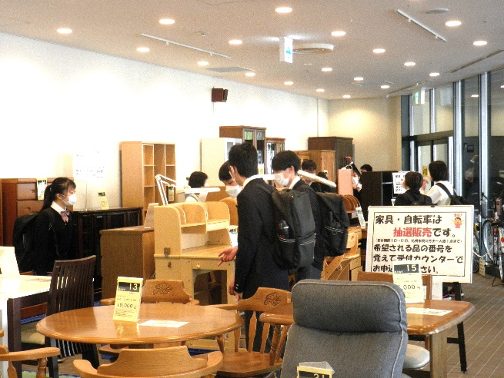

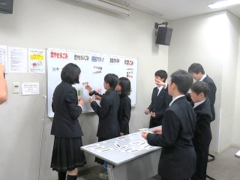施設見学申込書　　　　　　　　　　　　年　　　　　月　　　　日　（　　　）

お申込み・お問い合わせは

裏面をごらんください。

住　所　札幌市西区宮の沢1条1丁目1-10

生涯学習センターちえりあ1階

（地下鉄東西線「宮の沢駅」地下通路直結）

|  |  |
| --- | --- |
| **主催団体名** |  |
| **住　所** |  |
| **電話番号** | （　　　　　　　　　　）　　　　　　　　　　　　― |
| **FAX番号** | （　　　　　　　　　　）　　　　　　　　　　　　― |
| **担当者氏名** | フリガナ |
| **その他連絡先**  （メールアドレス等） |  |

**リサイクルプラザ宮の沢の施設見学を以下のとおり申込みます。**

|  |  |
| --- | --- |
| **見学希望日時** | **年　　　　月　　　日（　　　）　　　　　時　　　　　分～　　　　　　時　　　　　分**  ※リサイクルプラザ開館時間　10時～18時　月曜休館（祝日の場合翌日振替） |
| **参加予定者数** | **人【　大人　　　　人、子ども（　　　　　年生）　　　　　人　】** |
| **希望内容** | 希望するものに○（複数可）をつけてください。  **①館内見学　　　　　②ごみの分別ゲーム　　　　③DVD鑑賞**  **④その他（　　　　　　　　　　　　　　　　　　　　　　　　　　　　　　　　　　　　　　）** |
| **要　望** |  |
| **環境・ごみ減量にかかわる学習・**  **見学会実施状況** |  |



**リサイクルプラザ宮の沢　　FAX**　（011）**671-4156**

担当：**メール：　hisaki@sapporo530.or.jp　　　　電話**（011）**671-4153**

開館時間　：　10時～18時（月曜休館、祝日の場合は翌平日振替）

ホームページ　：　http:／／www.sapporo530.or.jp　　※「リサイクルプラザ宮の沢」で検索

**●お問合せ　（担当：・）**

**ＦＡＸ番号：　（011**）　**671-4156**　　　電話番号：　（011）　**671-4153**

住所：

メールアドレス：　[hisaki@sapporo530.or.jp](mailto:hisaki@sapporo530.or.jp)　（※メールの件名を必ず「出前講座について」として下さい。）

ホームページアドレス：　<http://www.sapporo530.or.jp>　※『リサイクルプラザ宮の沢』で検索してください。